天途边缘计算单元机载版V2烧录教程

!!!! 不可同时使用飞机与适配器给机载算力盒子供电。！！！
请先下载qq群中驱动：DriverAssiant_v5.1.1
软件下载链接：
https://meta.box.lenovo.com/v/link/view/02755469abfe4930a3425742d8d31ea2
也可以在qq群里下载本软件<25年XXX>文件夹下。

下载完打开软件具体界面如下：
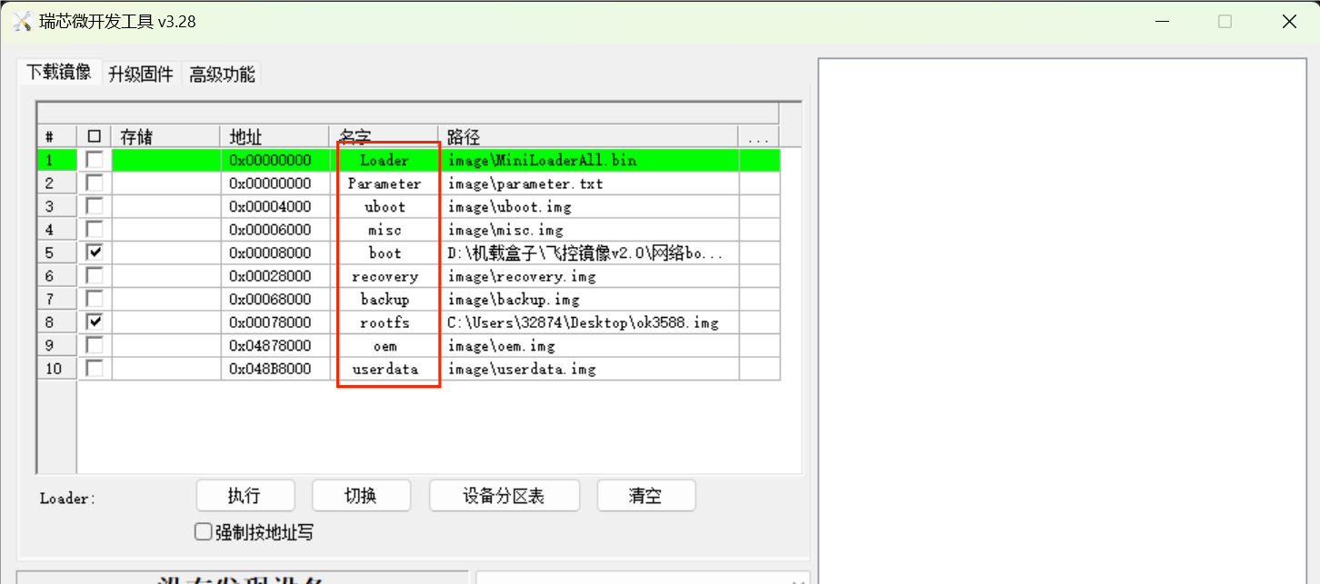

软件下载完成之后，还需要准备下载好的固件
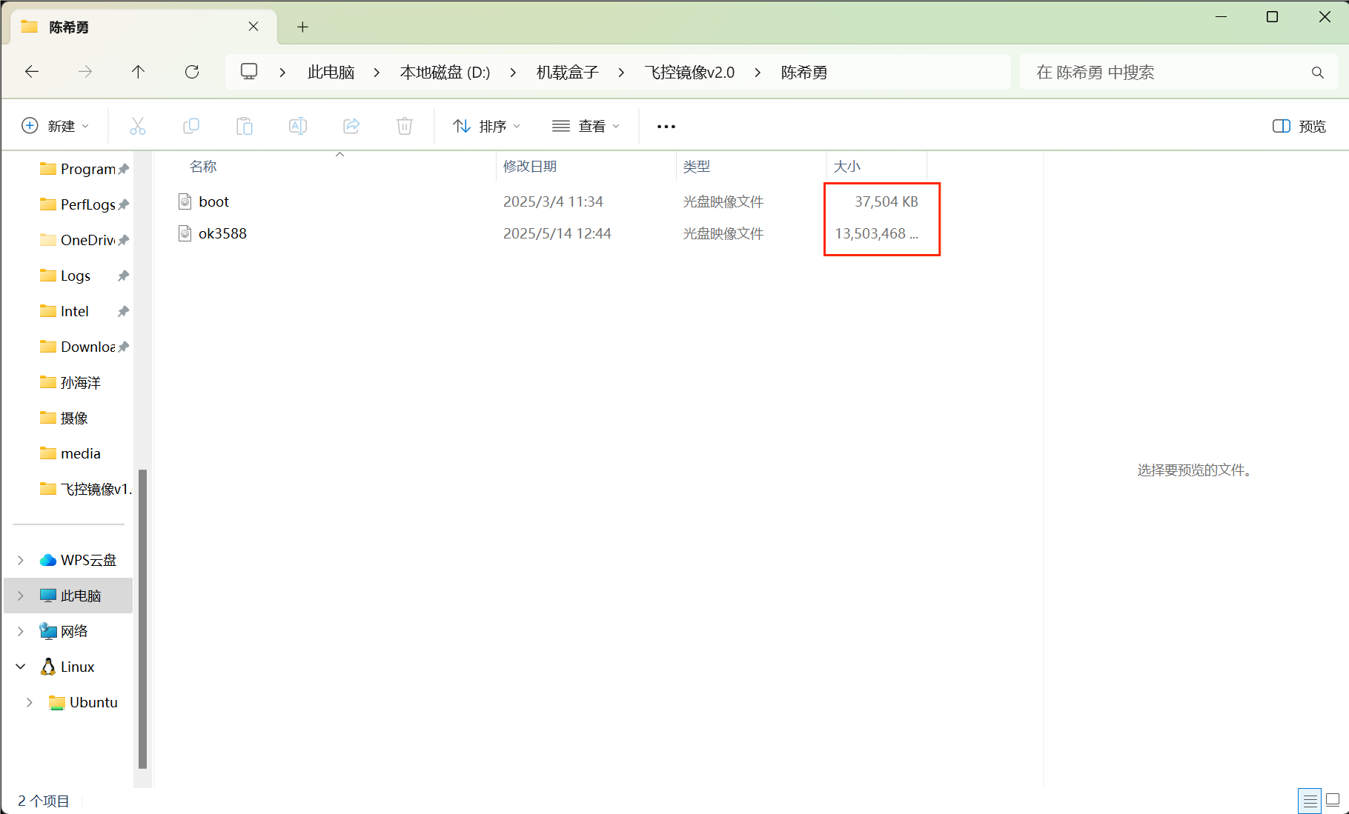

在烧录固件前，请一定要保证下载的固件是完整的（看上图文件大小）。

烧录前需要准备一根typec信号线，将USB/typec口插到电脑，另一端typec口插到新版机载算力盒子的TYPEC口，具体连接完成后如下图：
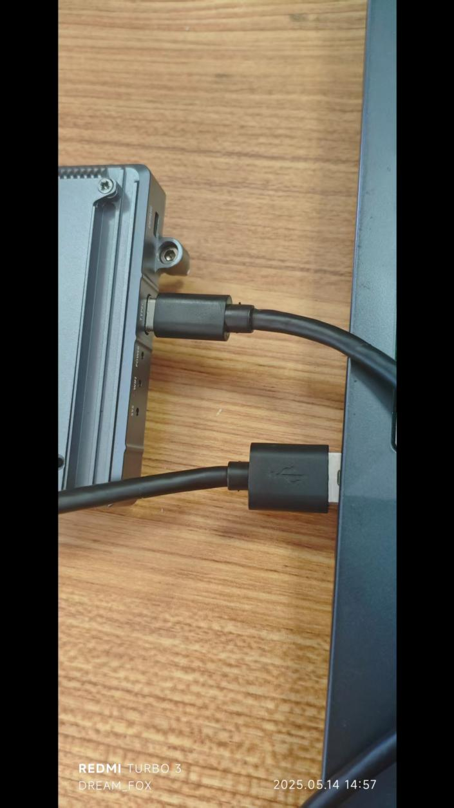
此时所有都准备好了，打开刚才下载好的软件,勾选上boot与rootfs。勾选完，要选择我们下载的两个固件
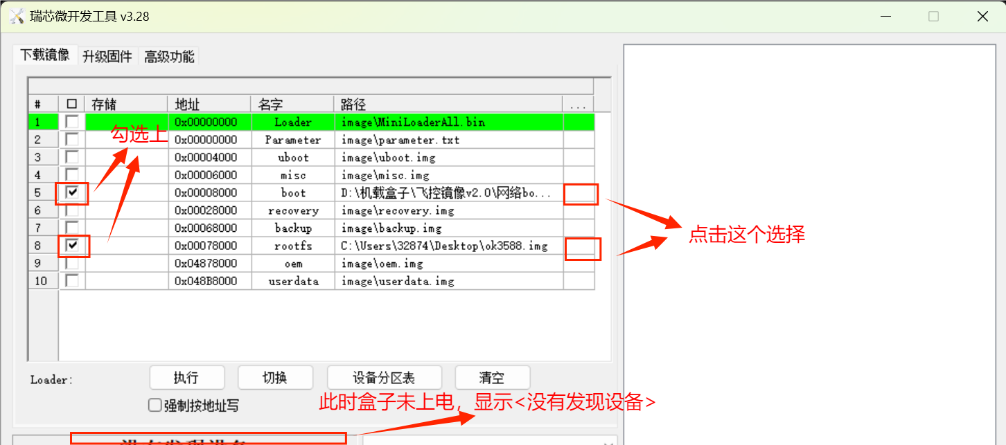
切记 boot要选择我们下载的<boot.img> ,rootfs要选择我们的<ok3588.img>。

选择完后，切记先不要上电，要先按着盒子的RECOVERY白色按键，按着白色按键，然后再给新版机载算力盒子供电（不要松开白色按键），等设备搜索到了设备后，显示如下：
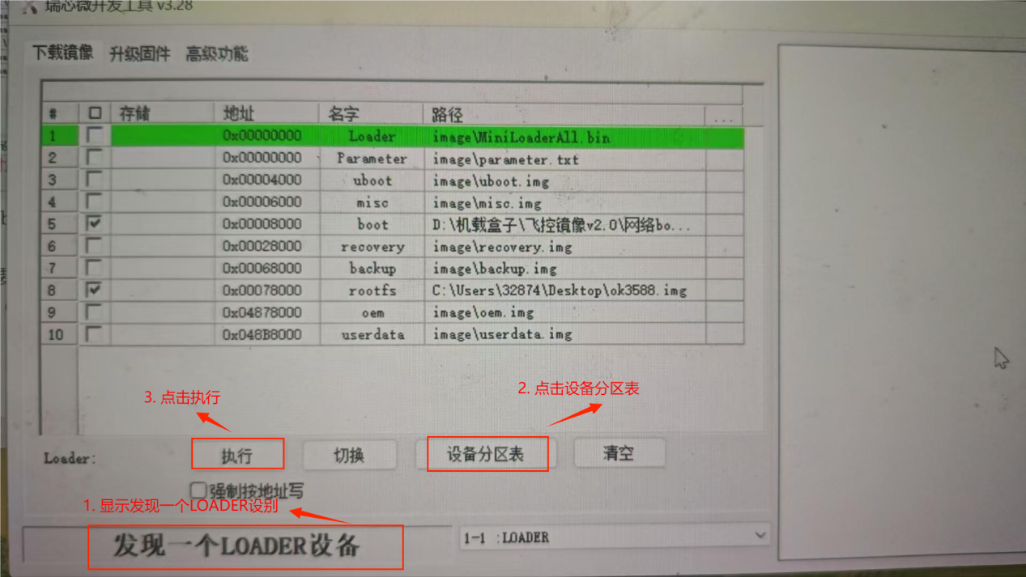

按照上图三步执行完成后（在点击设别分区表是，会弹出是否更新下载列表，此时要点击是），接下来盒子便开始进行烧录，显示具体如下：
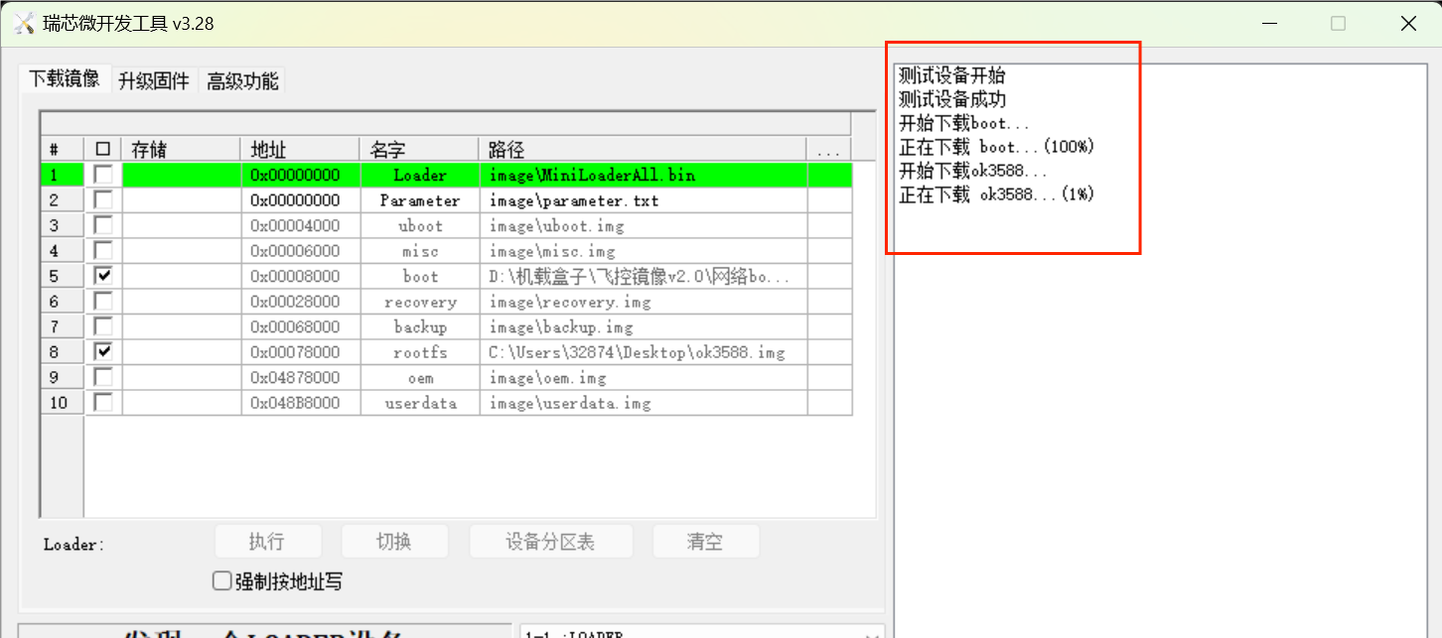

更待下载完成，下面的<发现一个LOADER设备>会自动变为<没有发现设备>。

此时烧录完成，如果盒子是插在飞机上供电的，可以直接拔掉typec头，连接串口，按照盒子使用教程去操作了。
如果是通过外部适配器给机载算力盒子供电的，要先断电，再插到飞机上去供电链接。

